附件3：
参会单位路线图及交通提示
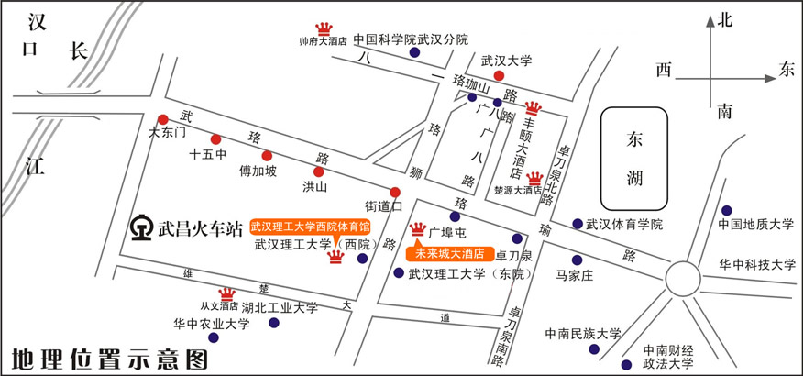
交通提示：机场或火车站到报到地点（武汉·未来城大酒店）
抵汉地点 | 武汉·未来城大酒店
武汉  天河机场 | 方案1:乘坐出租车车费约100元。  方案2:乘坐机场大巴车费30元/人，到傅家坡客运站下车，转乘出租车费用约15元。
武汉火车站 | 方案1:乘坐出租车车费约40元。  方案2:乘540路到武珞路丁字桥下车，转乘538至武珞路街道口站 ，步行约350米即到。
汉口火车站 | 方案1:乘坐出租车车费约40元。  方案2:乘公交519到武珞路街道口站 下车，步行约650米即到。
武昌火车站 | 方案1:乘坐出租车车费约15元。  方案2:乘公交66路到武珞路街道口站 下车，步行约720米即到。

